汕尾在线人力资源市场操作指南

一、企业注册
登录网站http://www.swjy.org.cn，点击右上角的的注册按钮，然后选择企业输入账号、密码、邮箱地址、电话、验证码、点击注册即可注册完成，详细如下图。
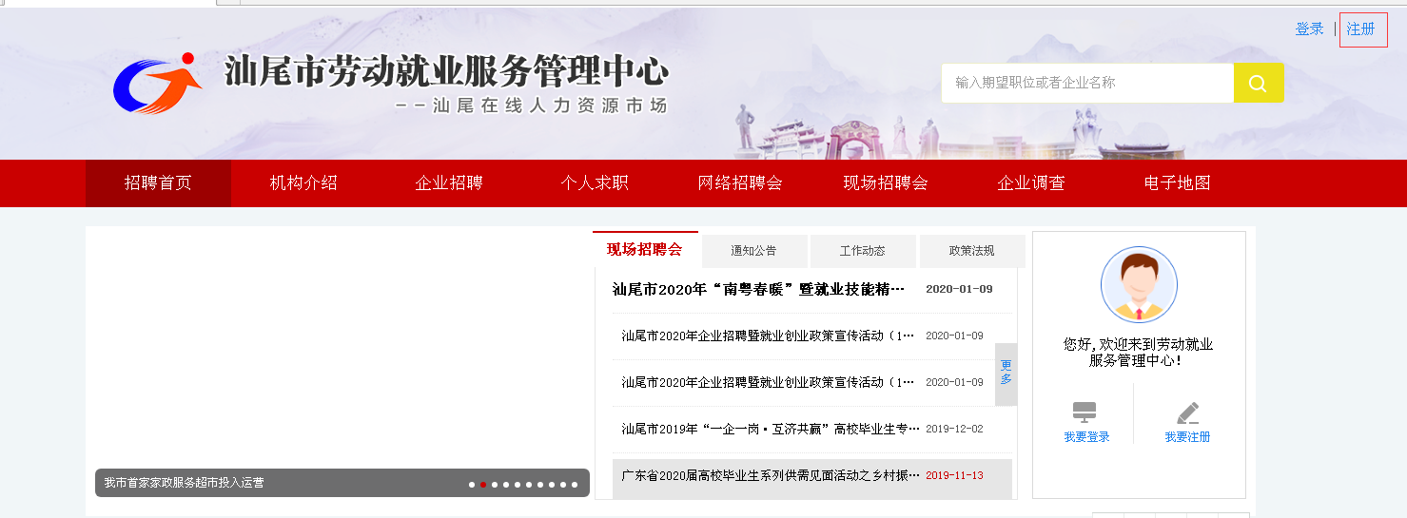
图一
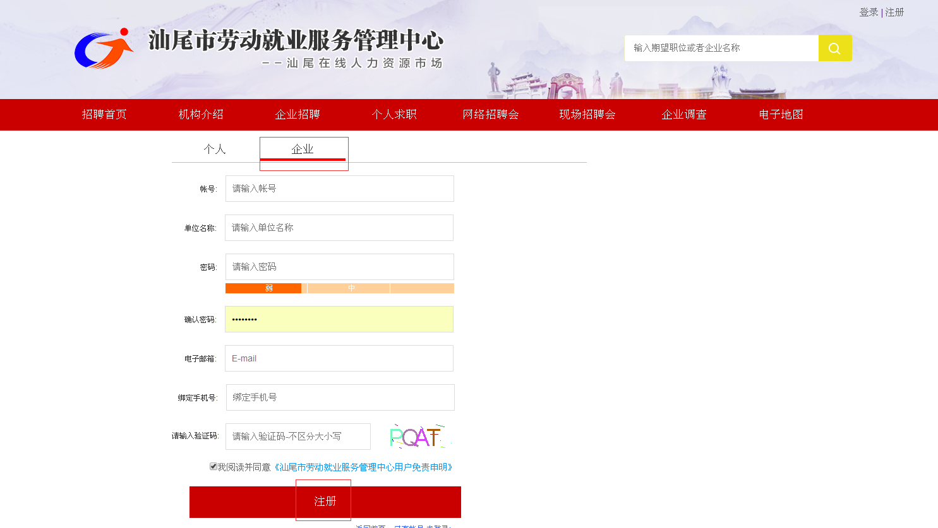
图二
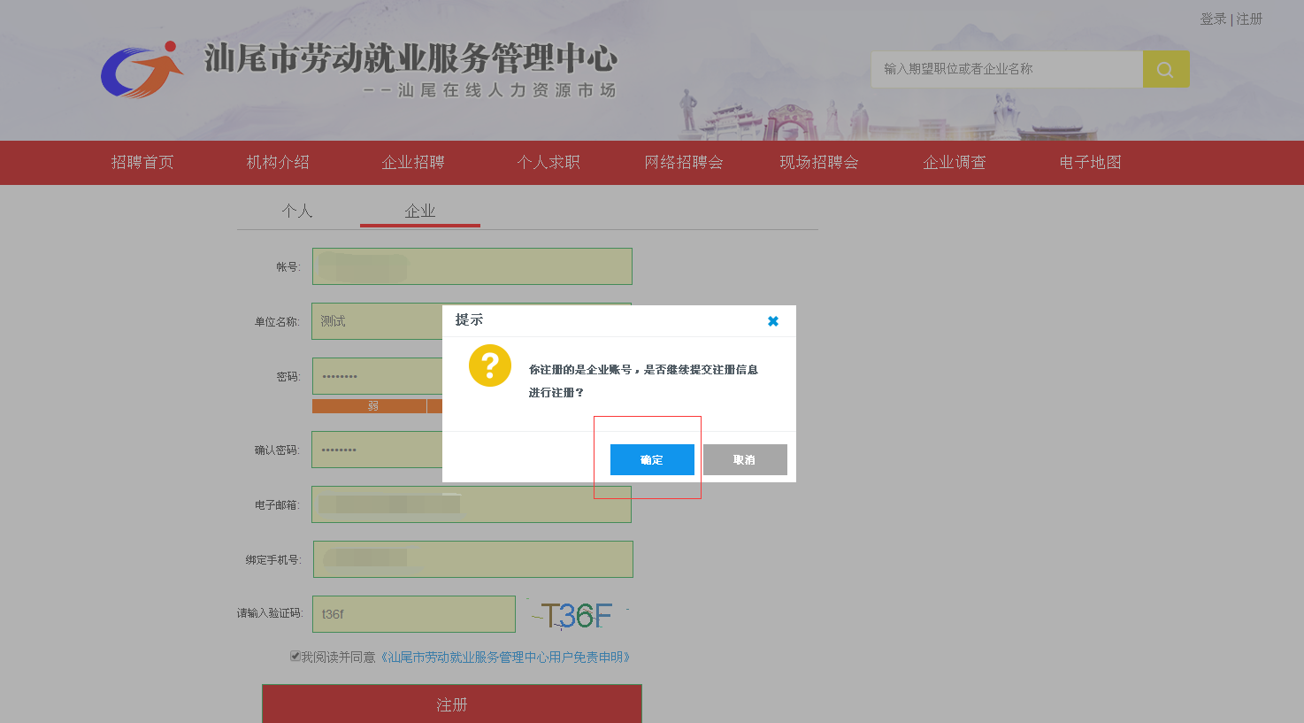
图三
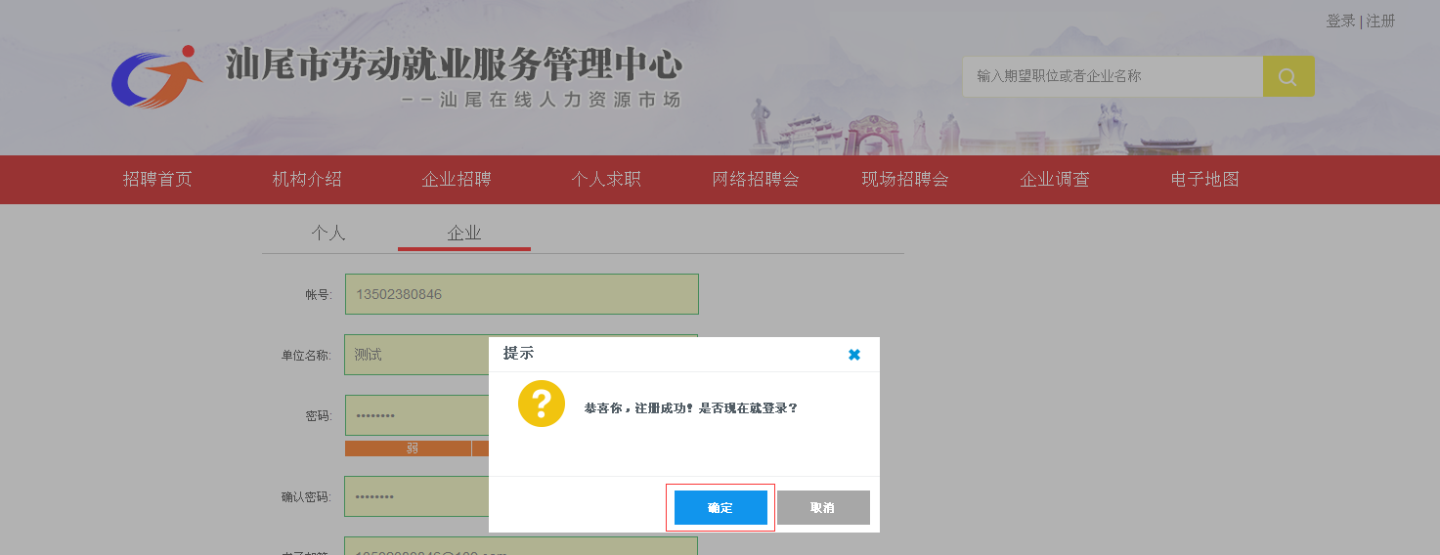
图四

二、企业认证信息提交
企业进入下面的页面（可以通过首页中的找人才进入，或者网站右上角，鼠标移到用户管理之后，点击企业认证即可进入一下界面），填写相关信息，再提交统一社会信用代码（即营业执照）扫描件和企业招聘委托书即可。点击提交，待市就业中心审核通过后，就能使用相应功能。
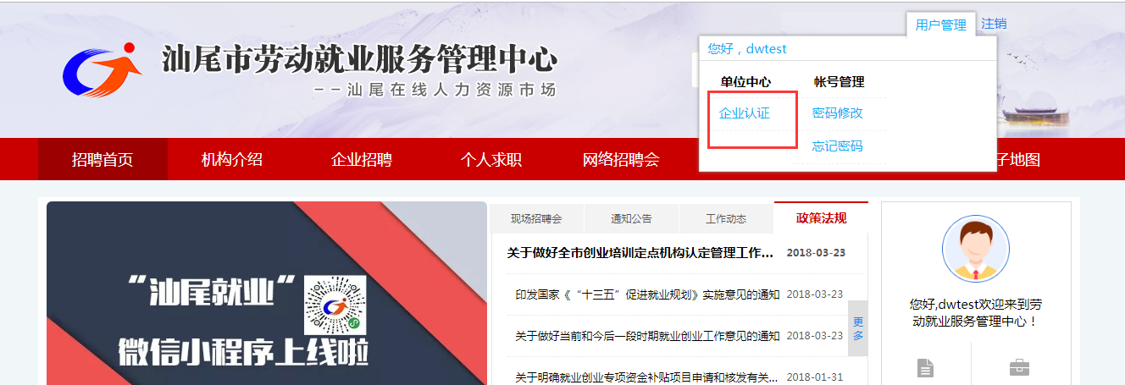
图一
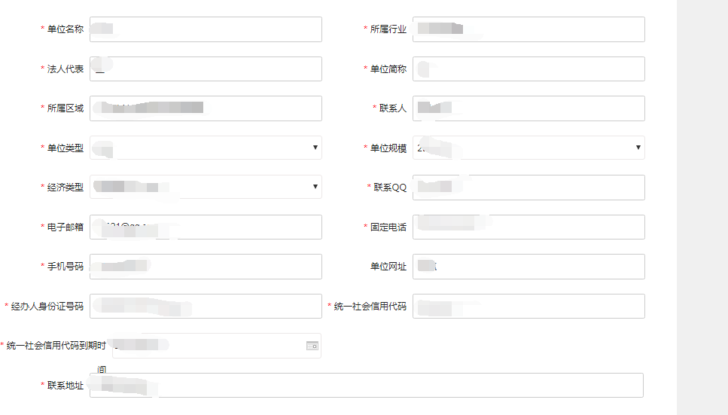
图二
图三
三、职位（岗位）发布
1.“用户管理”中点击“职位发布”
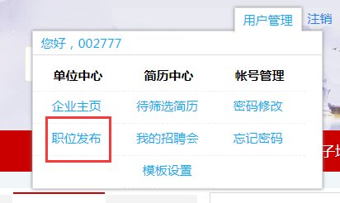

2.在新增岗位模块，根据页面需要填写的内容
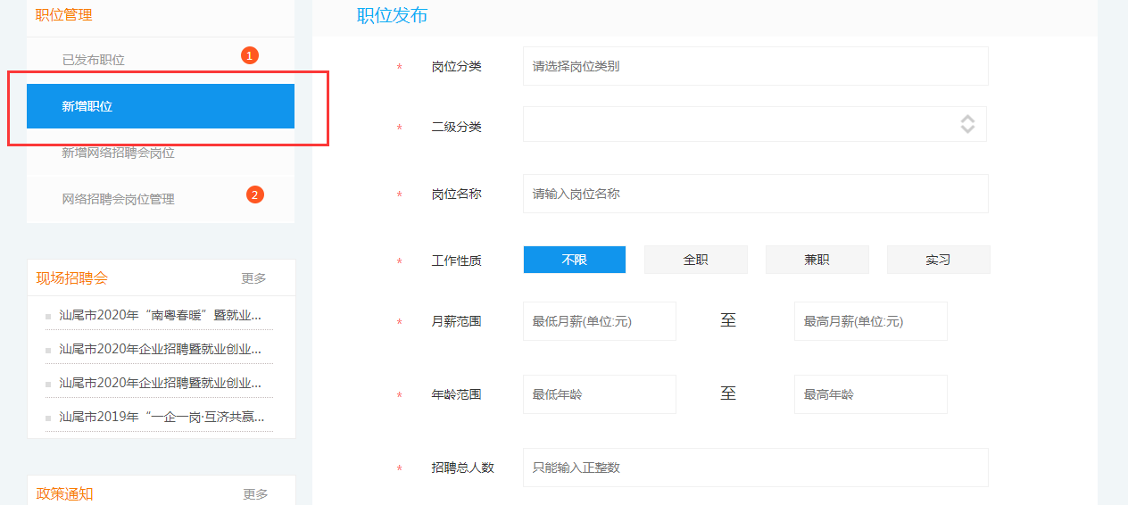

3.填写完内容后点击该页面中的“发布”按钮就行岗位新增
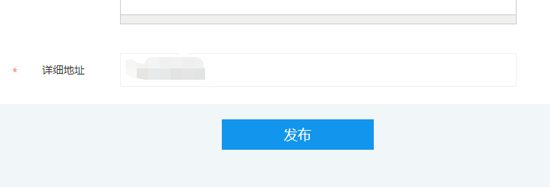
4.普通岗位管理，可以对岗位进行下线，删除，添加为网络招聘会等操作，如下图
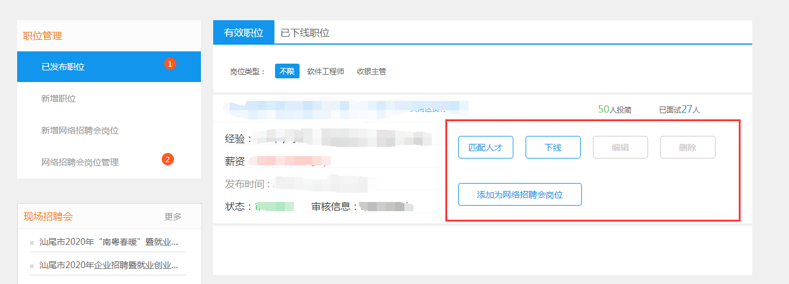

四、现场招聘会报名流程
1.登录后点击首页导航栏中的现场招聘会（注意要认证通过的企业点击才能进入界面中，不然会调回首页，如果调回首页中页面一直闪，则重新输入网站登录，在提交认证信息），如下图
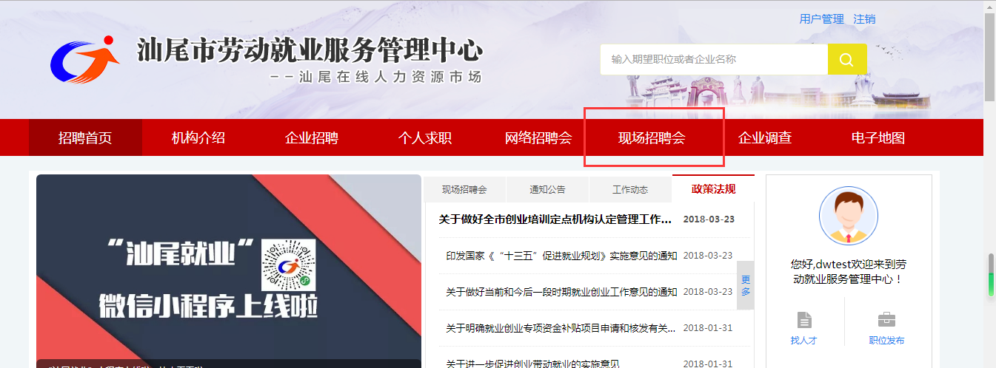
2.进入如下页面中,现场招聘会的列表信息中
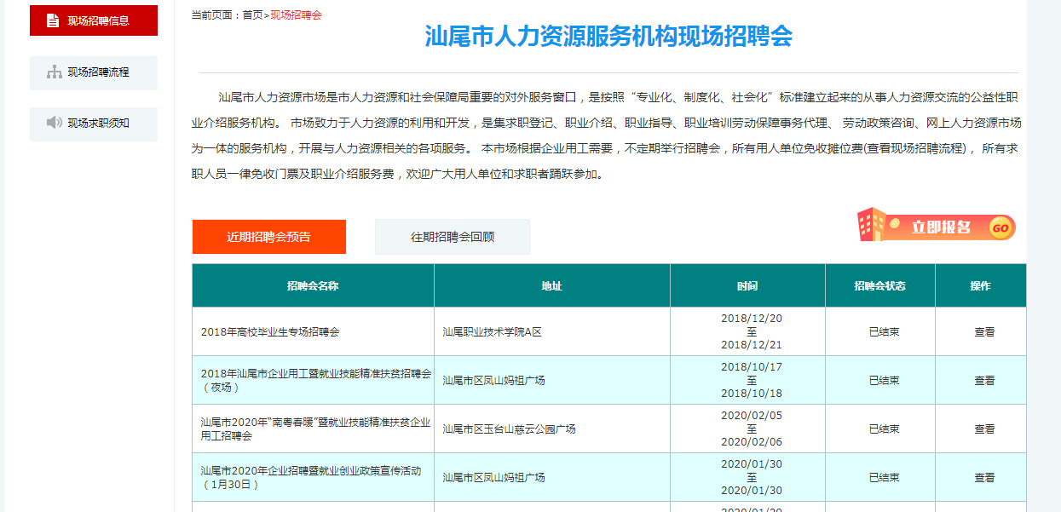
3.点击列表中的信息接入到招聘会的详细信息，然后点击申请报名
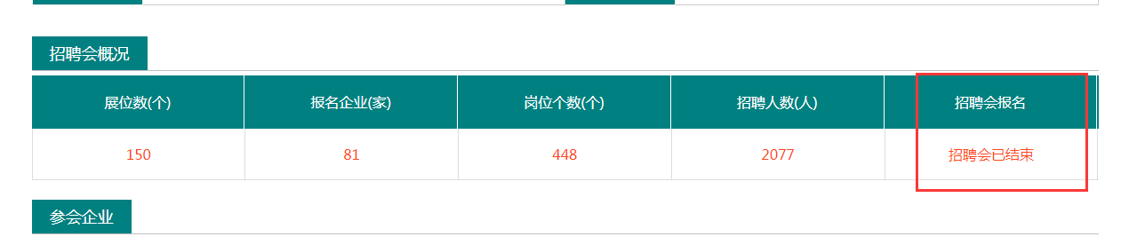
4.进入到招聘会中，就可以看到相应的信息了，先点击下载招聘会报名表，如下图，填写完表中的信息（不能留空，可以写无），填写完表格之后点击上传企业招聘登记表，填写招聘岗位数和招聘人数，点击提交。
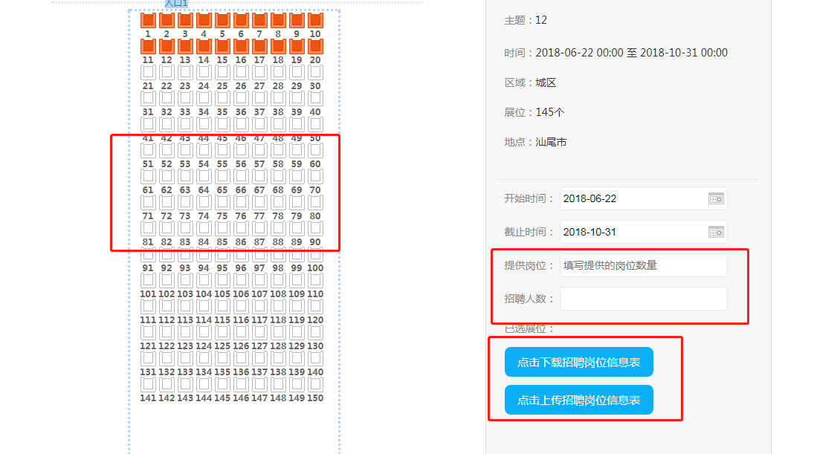
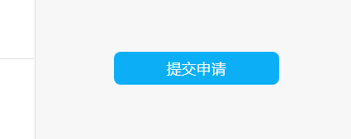
5.提交后5秒就会跳转到申请现场招聘会列表中。可以查看审核状态态和招聘会信息以。如果信息上传有误或者填写信息有误，则点击删除，按上面的步骤重新提交信息即可
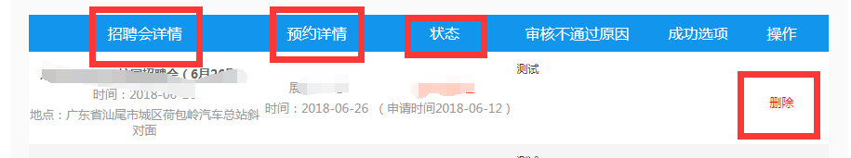
五、网络招聘会报名流程
1.网络招聘会报名
（1）登录后点击首页导航栏中的网络招聘会，选择参加场次点击【我要预约】如下图
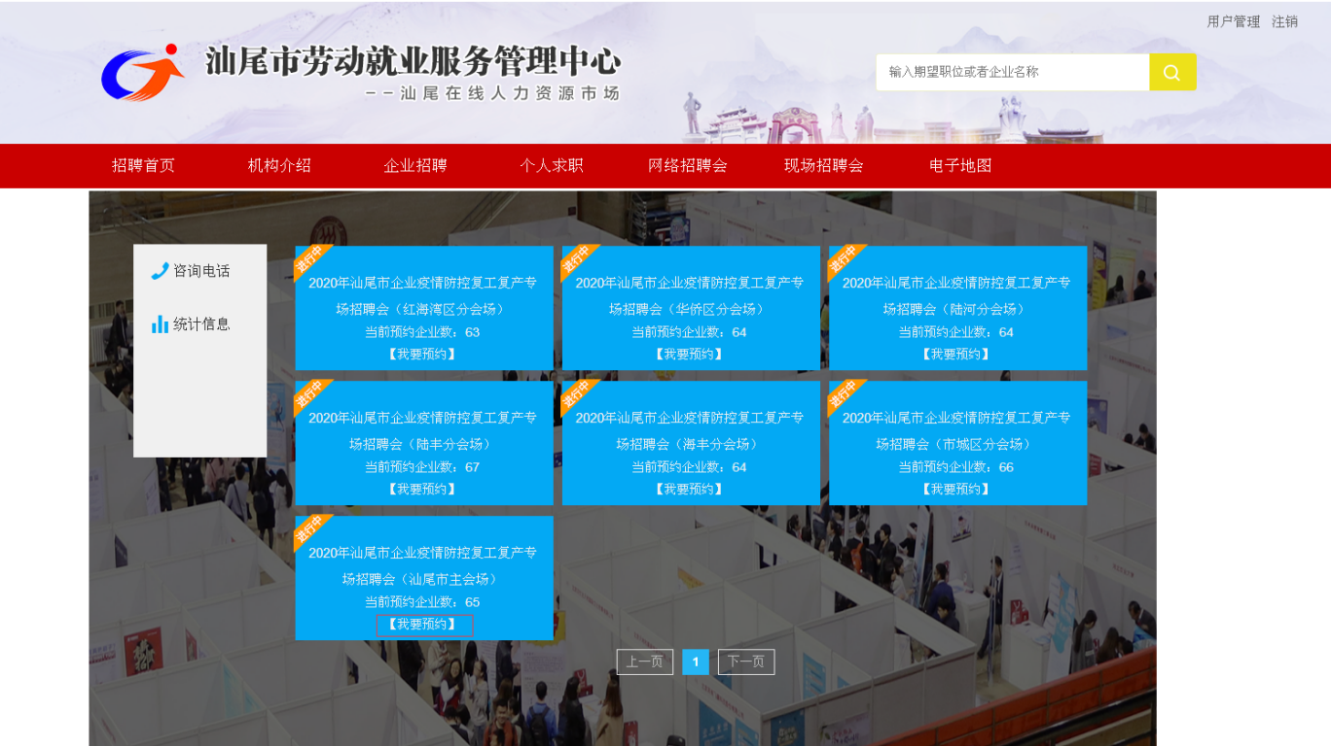
（2）跳出提示框点击确定完成报名，如下图
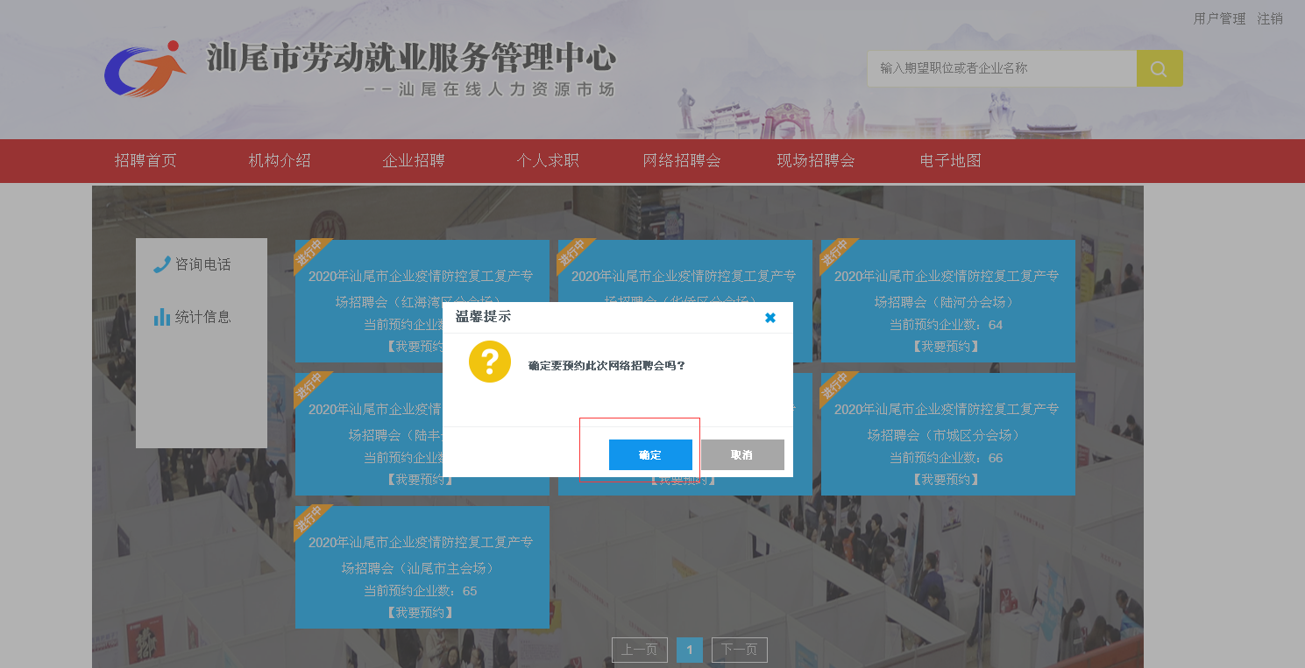
2.网络招聘会岗位设置
（1）登录企业用户，并在“用户管理”中点击“职位管理”，如下图
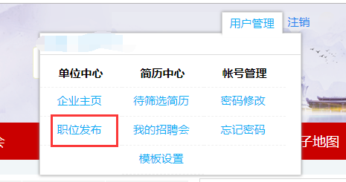
(2)新增，设置网络招聘会岗位
①如果想把之前发布的普通岗位转化为网络招聘会则点击，已发布职位。
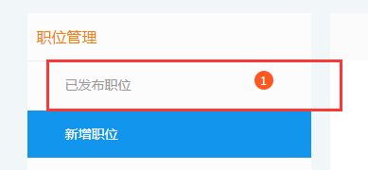
②点击“添加为网络招聘会岗位”
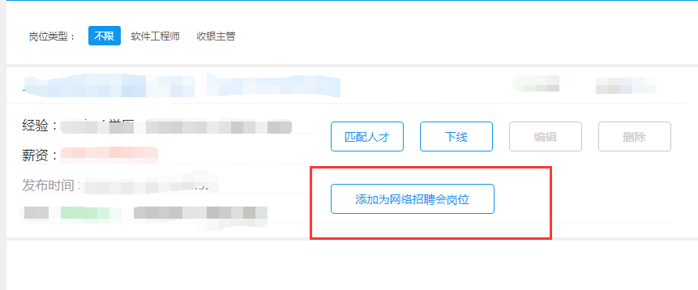
③如果之前发布的普通岗位没有合适的，则点击新增网络招聘会岗位（和新增岗位操作一致，先新增，新增完就业中心后台审核）,如下图填写网络招聘会信息并保存。
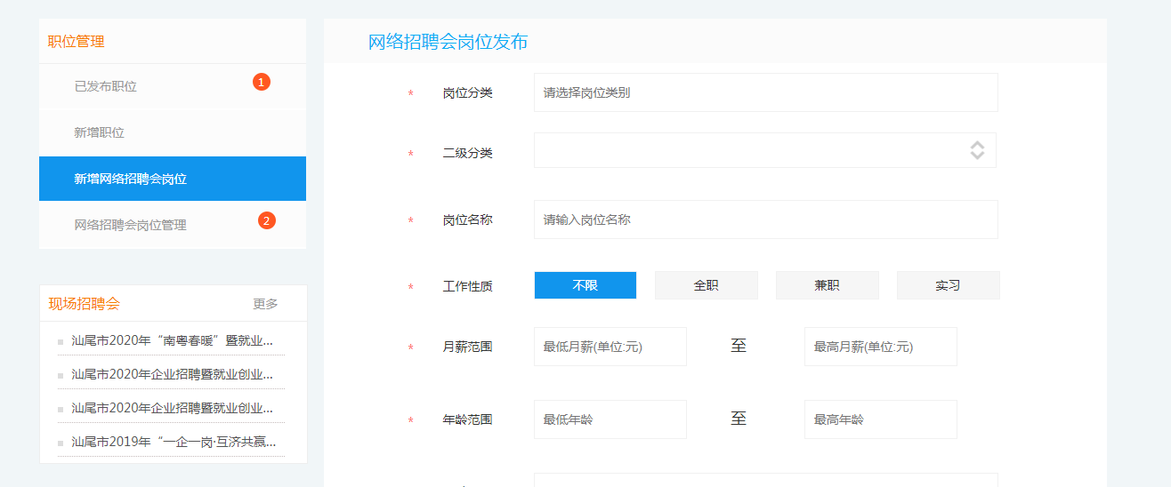
④不同的招聘会根据需要设置不同的招聘岗位，点击网络招聘会管理，选择相应的场次，设置对应的招聘会的招聘岗位信息，如下图选择其中一场招聘会。
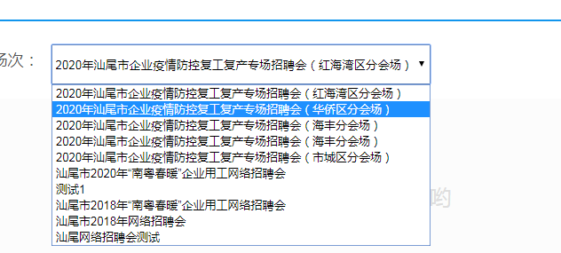
⑤设置为网络招聘会岗位：点击如下图中的设置为网络招聘会岗位按钮，则这两个岗位就会在该场次的网络招聘会中显示，注意：设置了这两个岗位只是设置了选中的招聘会场次，其他的场次不会有需要重新设置，也是根据之前的操作进行设置。
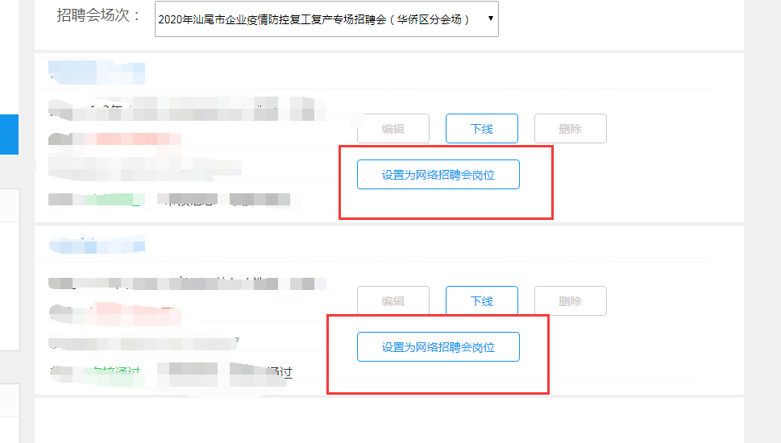
⑥取消设置为网络招聘会岗位：点击如下图中的取消设置为网络招聘会岗位按钮，则这两个岗位就不会在该场次的网络招聘会中显示，注意：取消设置了这两个岗位只是设置了选中的招聘会场次，其他的场次不会有需要重新设置，也是根据之前的操作进行设置。
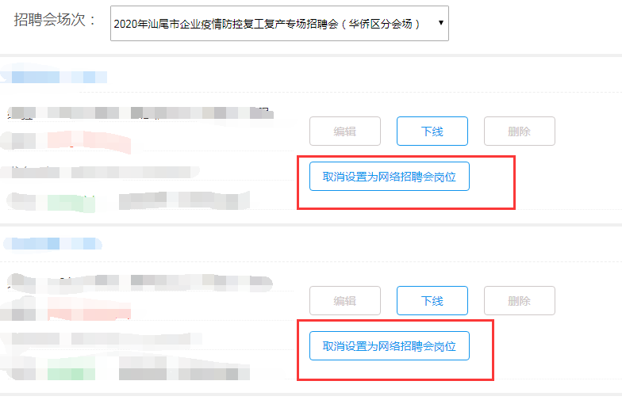
3.网络招聘会远程面试
（1）在用户管理——我的招聘会——网络招聘会中点击招聘会管理进入面试
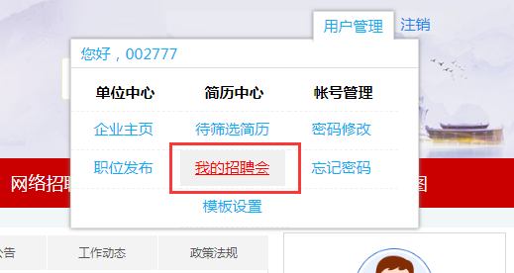
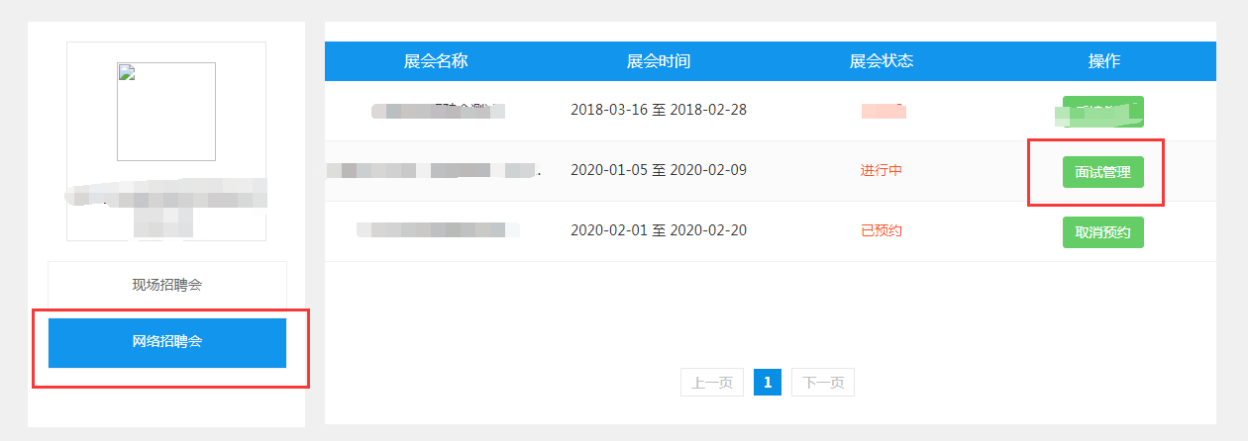
（2）点击“面试”添加QQ好友，进行视频面试
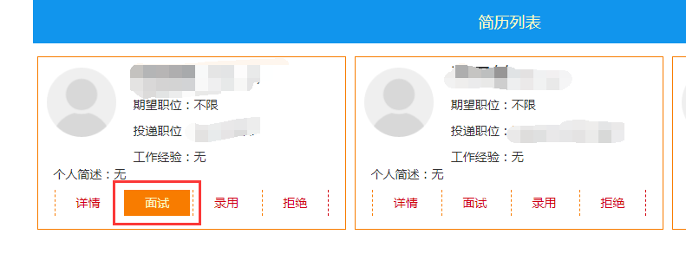
（3）合适就点击录用，否则点击拒绝。
六、个人网络招聘会投递
①使用个人账号登录，如果没有个人账号，请先注册后，完善个人简历。
②点击网络招聘会，如下图
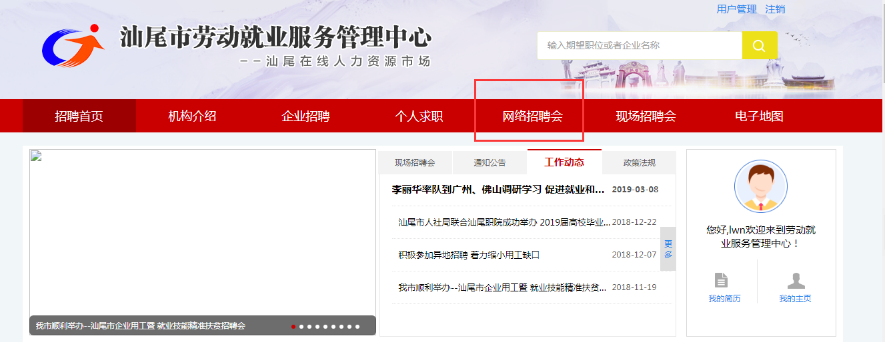
③选择列表中的招聘会，点击进入
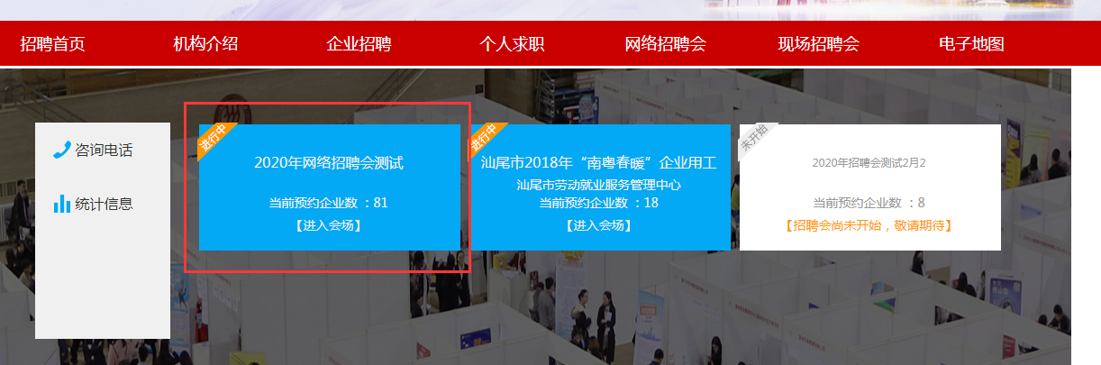
④进入后可以查看参会此次网络招聘会企业
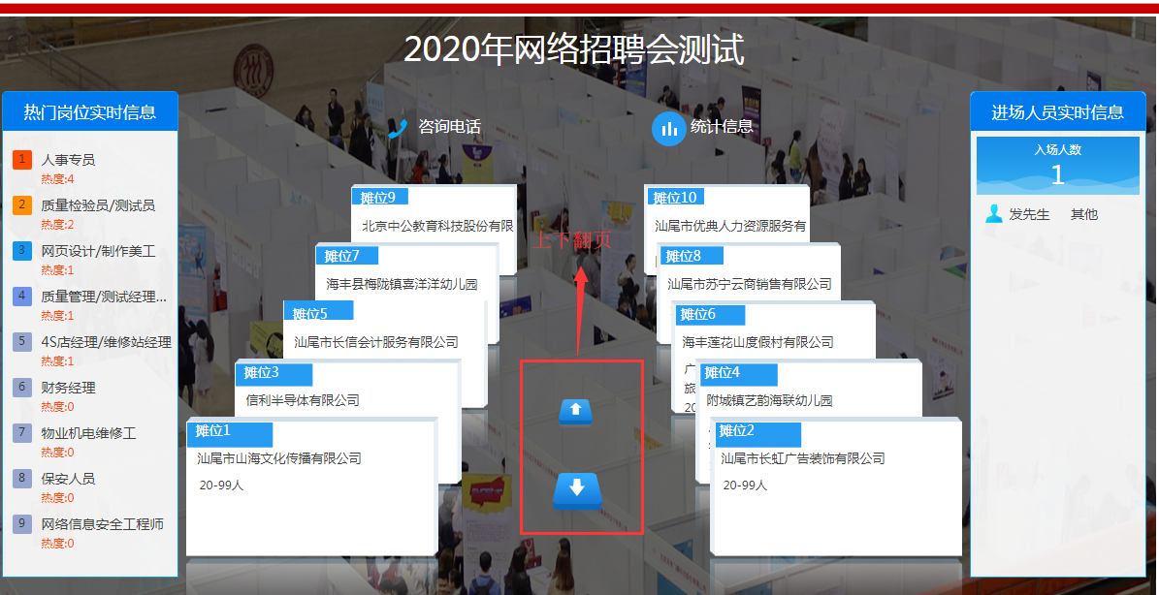
⑤点击感兴趣的企业摊位进入企业招聘的岗位信息，查看岗位信息，以及可以进行投递。
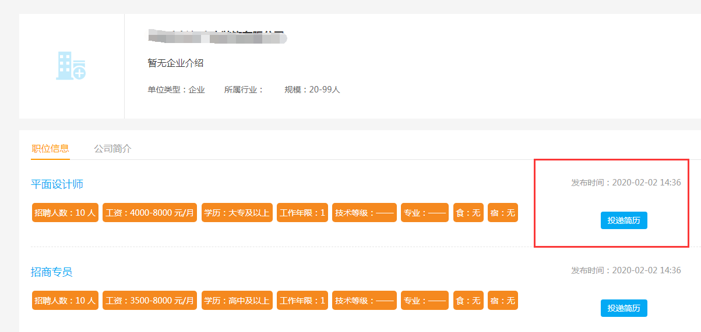
⑥求职者想查看处理进度，可以在用户管理中——>投递箱——>网络招聘会投递简历里面查看进度。
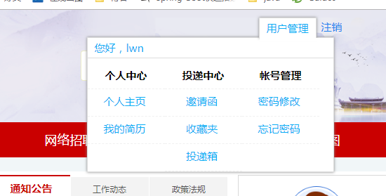

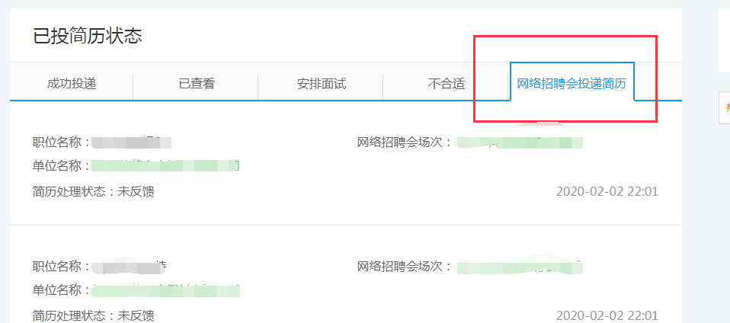

汕尾市人才和职业介绍服务中心
电话：0660-3395335
Q Q：2543645821（技术支持）
地址：汕尾大道南汕尾市人力资源服务产业园

